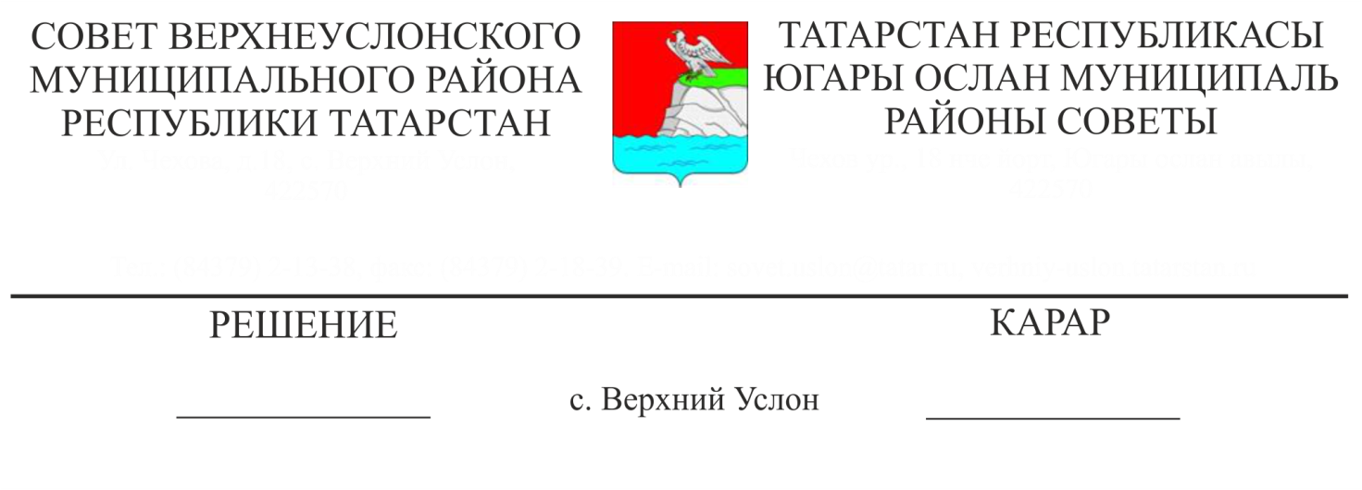
19.08.2019 № 48-540___

Татарстан Республикасы Югары Ослан муниципаль районында
Муниципаль контроль төре исемлеген алып бару тәртибе турында

«Дәүләт контролен (күзәтчелеген) һәм муниципаль контрольне гамәлгә ашырганда юридик затларның һәм шәхси эшкуарларның хокукларын яклау турында» 26.12.2008 ел, №294-ФЗ Федераль закон, «Россия Федерациясендә җирле үзидарә оештыруның гомуми принциплары турында» 2003 елның 6 октябрендәге 131-ФЗ номерлы Федераль закон, «Татарстан Республикасында җирле үзидарә турында» 2004 елның 28 июлендәге 45-ТРЗ номерлы Татарстан Республикасы Законы, Татарстан Республикасы дәүләт хакимияте башкарма органнары тарафыннан 2018 ел йомгаклары буенча халыкның тормыш сыйфатын һәм аларның эшчәнлеге нәтиҗәлелеген бәяләү индикаторлары буенча Татарстан Республикасы дәүләт хакимияте башкарма органнарына идарә итүгә дәүләт йөкләмәсен үтәү турында» 2009 елның 20 апрелендәге 324 номерлы Татарстан Республикасы Министрлар Кабинеты карары буенча,
Югары Ослан муниципаль районы
карар чыгарды:
1.Татарстан Республикасы Югары Ослан муниципаль районы территориясендә, гамәлгә ашырыла торган муниципаль контроль төрләре исемлеген алып бару тәртибен №1 кушымта нигезендә расларга.
2. Әлеге карарны Югары Ослан муниципаль районының рәсми сайтында, Татарстан Республикасы Хокукый мәгълүматның рәсми порталында урнаштырырга.
3. Әлеге карарның үтәлешен контрольдә тотуны Югары Ослан муниципаль районы Советының икътисади үсеш, экология, табигый ресурслар һәм җир мәсьәләләре буенча даими комиссиясенә йөкләргә.

Совет Рәисе,
Югары Ослан муниципаль районы
Башлыгы М.Г. Зиатдинов
Югары Ослан муниципаль
районы Советының
19 август 2019 ел,
№ 48-540 карарына
№ 1 Кушымта

Татарстан Республикасы Югары Ослан муниципаль районы территориясендә тормышка ашырыла торган муниципаль контроль төренең исемлеген алып бару

Тәртибе

I. Гомуми нигезләмәләр

1.1. Әлеге Тәртип "Россия Федерациясендә җирле үзидарә оештыруның гомуми принциплары турында" 2003 елның 6 октябрендәге 131-ФЗ номерлы федераль закон, "Дәүләт контролен (күзәтчелеген) һәм муниципаль контрольне гамәлгә ашырганда юридик затларның һәм индивидуаль эшкуарларның хокукларын яклау турында" 2008 елның 26 декабрендәге 294-ФЗ номерлы федераль законнар нигезендә эшләнгән һәм Татарстан Республикасы Югары Ослан муниципаль районының муниципаль контроль төрләре Исемлеген формалаштырганда һәм алып баруда барлыкка килә торган мөнәсәбәтләрне җайга сала (алга таба текст буенча - Исемлек).
1.2. Исемлекне формалаштыру һәм алып бару түбәндәге принциплар нигезендә гамәлгә ашырыла:
- Исемлеккә кертелергә тиешле муниципаль контроль төрләре турында мәгълүматларга таләпләрнең бердәмлеге;
- Исемлектә булган мәгълүматларның дөреслеген һәм вакытында актуальләштерү;
- Исемлектә мәгълүматның ачыклыгы һәм һәркем өчен ачык булуы.
1.3. Татарстан Республикасы Югары Ослан муниципаль районы территориясендә гамәлгә ашырыла торган муниципаль контроль төрләре турында мәгълүматлар Исемлегенә кертү өчен нигез булып Муниципаль контрольне гамәлгә ашыру буенча җирле үзидарә органнары вәкаләтләрен билгели торган яисә аны гамәлгә ашыру тәртибен һәм (яисә) шартларын үзгәртә торган норматив хокукый актлар тора.
II. Исемлекне формалаштыру һәм алып бару тәртибе
2.1. Исемлеккә түбәндәге мәгълүматлар кертелә:
1) Югары Ослан муниципаль районы территориясендә гамәлгә ашырыла торган муниципаль контроль төре исеме;
2) Татарстан Республикасы Югары Ослан муниципаль районының җирле үзидарә органнарының муниципаль контрольнең тиешле төрен гамәлгә ашыру буенча вәкаләтләре бирелгән исеме, аларның урнашу урыны, телефоны;
3) Муниципаль контрольне гамәлгә ашыру буенча җирле үзидарә органы вәкаләтләрен билгели торган Россия Федерациясе, Татарстан Республикасы, муниципаль норматив хокукый актның атамасы һәм реквизитлары.
2.2. Исемлекне алып бару Татарстан Республикасы Югары Ослан муниципаль районы Башкарма комитетының территориаль үсеш бүлеге (алга таба - Вәкаләтле орган) тарафыннан башкарыла.
2.3. Исемлектә булган мәгълүматларның актуаль торышын тәэмин итү бурычы Татарстан Республикасы Югары Ослан муниципаль районы муниципаль контрольнең тиешле төрен гамәлгә ашыруга вәкаләтле вәкил, җирле үзидарә органына (алга таба - Орган) йөкләнә.
2.4. Исемлектә булган мәгълүматларның актуаль торышын тәэмин итү максатларында, Орган муниципаль контрольнең тиешле төрен гамәлгә ашыруны билгели (үзгәртә) торган норматив-хокукый акт кабул ителгәннән соң бер эш көне эчендә вәкаләтле органга язма рәвештә мәгълүмат бирүне тәэмин итә.
2.5. Әлеге Тәртипнең 2.1 пунктында күрсәтелгән исәп объектлары турындагы мәгълүматларны үзгәрткәндә, Орган, тиешле мәгълүматларны үзгәрткән көннән соң ун эш көне эчендә, тәкъдим ителә торган үзгәрешләрнең хокукый нигезләрен күрсәтеп, Исемлеккә үзгәрешләр кертү турында норматив - хокукый акт проектын вәкаләтле органга җибәрә.
2.6. Вәкаләтле орган норматив-хокукый акт проектын алганнан соң җиде эш көне эчендә Исемлеккә тиешле үзгәрешләр кертү турында норматив-хокукый акт әзерләүне гамәлгә ашыра.
2.7. Әлеге Тәртипнең 2.6 пунктында күрсәтелгән норматив-хокукый акт үз көченә кергәннән соң, яңартылган Исемлек Татарстан Республикасы Югары Ослан муниципаль районының рәсми сайтында «Муниципаль контроль» бүлекчәсендә урнаштырыла.

